【HTML/CSS/DOM】

*如何在一个CSS动画播放完成后继续播放另一个CSS动画？webkitAnimationEnd

*sass中 @mixin 和 @extend 在生成CSS后区别是什么？mixin会将CSS代码写入到目标块区

*简述下DOM中事件传递机制？捕获-》冒泡

阻止事件传递到父元素stopPropagation（本事件类型）、stopImmediatePropagation（所有事件）

阻止元素默认行为preventDefault（标签内的onclick等事件处理）区别是啥？

*如何在站点里用自定义字体？如何解决自定义字体的包值问题？

*SASS中如何计算百分比？用percentage函数

【JS】

*简述sessionStorag、localStorage的区别及作用域？1*如何在两张html之间如何传递数据？如果用URL的话长度限制呢？

*如何保证页面代码更新后，用户能不受缓存影响立刻刷新为最新的页面？require？版本号？applicationCache?

*如何获取一个DOM下面的所有<img>标签对象？querySelector？children?

*如何解决跨域问题？

*CSS3的BOX盒子模型知道吗？简单说下由哪些主要参数组成？（-webkit-box:box-pack负责横向，box-align负责竖向）

*有一个列表内有1000个条目，如何去监听用户点击了某个条目内的某个按钮？

*如何禁止页面回退？window.history.forward(1), location.replace

*TAP事件处理？点透？fastclick

*AMD和CMD区别?(AMD预加载，CMD需要了加载)

*JS继承方法？call/apply（继承所有属性和方法） + 原型链继承（用于继承prototype下所有内容）

*document.createDocumentFragment 在生成大量数据的列表时利用它来进行缓存

*null,undefined的区别？该如何检测？==和===的区别？

*document.write有什么特点？异步中会有什么问题？

【兼容性】

*移动端上实现DIV内指定区域流畅的滑动列表需要哪些参数？-webkit-overflow-scrolling: touch;

*正确捕获用户输入事件？oninput,onkeyup,onchange,区别

* img标签如果暂时没有src的值的话，需要做什么处理？

* 如果需要将input标签设置禁止编辑的话，不要用disabled 用readOnly

* new Date('12-01-02 12:02:02')格式化时间有什么问题？（IOS不行）

【技巧】

*如何获取来源页面的URL？

*如何处理站点内的各类icon？一个ICON一张图还是所有ICON放一张图？如果后者的话如何处理缩放？

*如何处理在大部分页面都会用到的HTML代码段？

*如何处理页面内数据的绑定？

【开发工具】

*chrome使用哪些插件辅助开发？CORS跨域，postman负责调试接口

【微信】

*页面在微信上实现分享需要做哪些步骤？获取头像和昵称又需要哪些步骤？

*如何远程调试微信内的页面？利用微信新发布的调试器

* 经常访问的站点？最近研究什么技术？学习资料会去哪里找？
* 我们这块技术在未来发展的趋势是怎么样的？
* 如果需要实现一个功能，那么是使用别人开源的技术，还是自己去实现？

function Person(name){

this.name = name;

}

Person.prototype.say = function(){

console.log('persion : say my name is ' + this.name );

};

Person.prototype.age = function(){

console.log('age is 18' );

};

function Student(name){

}

Student.prototype.nation = function() {

console.log('china’) ;

};

Student.prototype.say = function() {

console.log('student: say my name is '+ this.name) ;

};

var stu = new Student(“小明”);

stu.say();

stu.nation();

stu.age();

要求将student继承Person , 输出结果

student:say my name is 小明

china

age 18

==========================================================================

var box = document.getElementById(‘box’);

setInterval(function(){

var dy = box.offsetTop + 10;

box.style.top = dy+’px’;

},33);

==========================================================================

设一个对象obj内有2个属性分别叫myphone, phone，你会用什么方法实现以下需求：

1. 需要实现当phone的值被改变的时候myphone也发生改变。如phone设置为137时，myphone也变为137。
2. 获取phone的值时，需要返回格式化后的字符串如：“手机号137”。

function Person(name){

this.name = name;

}

Person.prototype.say = function(){

console.log('persion : say my name is ' + this.name );

};

Person.prototype.age = function(){

console.log('age is 18' );

};

function Student(name){

Person.call(this,name);

for( var param in Person.prototype ){

if( !this.__proto__[param ]){

this.__proto__[param] = Person.prototype[param];

}

}

}

//Student.prototype = Object.create(Person.prototype); 这种方式要求编码时位置正确，不利

Student.prototype.nation = function() {

console.log('china’) ;

};

Student.prototype.say = function() {

console.log('student: say my name is '+ this.name) ;

};

var stu = new Student(“小明”);

stu.say();

stu.nation();

stu.age();

call apply bind区别

1. call apply区别是传参方式，call是参数列表，apply是将参数放在数组内传递
2. bind为返回替换对象后的函数指针，而call apply则直接运行函数

function Person(name){

this.name=name;

}

Person.prototype = {

Constructor:Person,

showName:function(){

console.log(this.name);

}

};

var person = new Person(‘qq’);

person.showName();

var animal ={ name:’cat’};

person.showName.call( animal );

person.showName.bind(animal)();

结果都是cat，但是注意call和bind执行的方式不同

请问执行test()结果是啥？

function test(){

console.log(a);

console.log(foo());

var a = 1;

function foo(){

return 2;

}

}

一个对象内有2个属性，改变一个属性的值，另外一个属性也同样发生改变，以下哪种方式好？

var obj = {

phone: “13700000001”,

myPhone:”13700000001”

};

1、 obj.phone = '1380000001';

obj.myPhone = obj.phone;

2、 function setPhone(val) {

obj.phone = val;

obj.myPhone =val;

}

==========================================================================

请优化以下代码

var box = document.getElementById(‘box’);

setInterval(function(){

var dy = box.offsetTop + 10;

box.style.top = dy+’px’;

},33);

==========================================================================

实现如下2个布局？flex-direction\flex-pack\flex-align\align-self\flex-wrap

1.body内div横向排列，并且垂直横向居中



1. 单独设置1和2对齐到底部，其他模块保持垂直居中

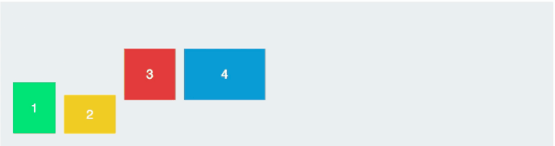

==========================================================================

var list = [“1”, “2”, “3”, “4”, “5” ];

要求遍历list并且给每个值增加前缀 “I am”,然后返回新的数组，不得改变原始list的值。

最终输出结果为：[“I am 1”,”I am 2”….]

==========================================================================

var arr= ['wangchen','zhangsan','peter'];

var txt='peter';

请用最简单的方式判断txt的值，是否在arr内存在

==========================================================================

如何合并2个对象的属性，并且如有相同属性，则以obj2覆盖obj2

var obj = {session:’12346’, age:19};

var obj2 = {session:’aaa’, name:’cx’};

经过合并后

console.log(obj);// { session:’aaa’,name:’cx’,age:19};

==========================================================================

以下布局如何实现？

当main比较长时，footer跟随在main尾部 当main比较短时，footer置底



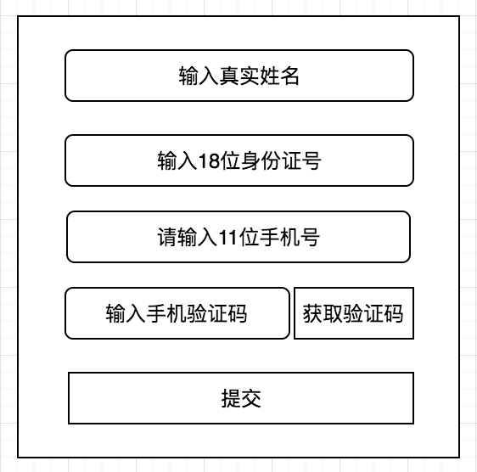

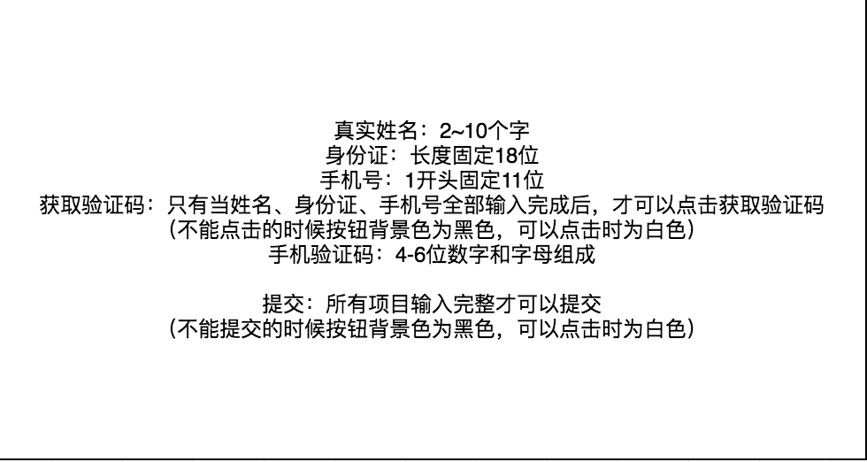

请编写伪代码，实现上述需求

Gulp/Webpack 打包时，如何将app下的文件处理后保持目录结构输出到dist下？

Project文件夹

app

index

index.html

index.js

about

about.html

about.js

dist

index

index.html

index.js

about

about.html

about.js